
בס"ד | ח’ אלול תש”פ
אור דוד

אורות הפרשה – הרב נאור מאיר גנון שליט"א.
יהודי אחד בשם אלימלך לאחר שנים רבות בהן עבר על עבירות קשות החליט לחזור בתשובה. הוא חשב שיצטרך צומות וסיגופים והיה מוכן לקבל על עצמו הכל. פנה אלימלך לצדיק רבי מרדכי מלכוויטש (חסידות סלונים) והתוודה לפניו על כל חטאיו. הרבי הרצין מבט ושאל אם יעשה כל מה שיגזור עליו ואלימלך הסכים. "ובכן", אמר הרב, מעכשיו תאכל בוקר וערב עוף צלוי, תשתה בקבוק יין משובח ותקנח בלפתן מתוק! אלימלך לא ידע את נפשו אך מההלם לא ענה. רק הנהן בראשו ויצא מהורהר. הוא לא ידע מה לעשות, איך הוא החוטא יכפר דווקא בתאוות אכילה שכזו אך לבסוף החליט לקיים את דברי הרב במלואם למשך שנה כפי שציוה עליו. באוכלו מהעוף בכה וחשב:הן צריך אני לגרוס חצץ בשיניי. באוכלו לפתן לקינוח התמרמר ובכה כי מגיע לו לאכול מרור ובלוגמו מהיין דמע אך המשיך. אלימלך היה בעל בשר אך במקום להשמין רק רזה להחריד. כעבור שנה עלה בכוחותיו הדלים על עגלה ונסע לרבי מרדכי. הוא נכנס לחדרו של הרבי רזה ומיוסר כאילו התענה את כל התעניות שבעולם. מייד פסק הצדיק שיחדל ונתן לו דרך תשובה עם תורה ותפילה על פי שורש נשמתו ואלימלך נעשה בעל תשובה גמור. סיפור זה מלמדנו שעיקר התשובה היא החרטה שבלב, הוידוי והקבלה לעתיד. נשתדל להתמקד בעיקר ולא לרדוף אחרי דברים שלא במדרגה שלנו.אוהב אתכם! שבת שלום ‎:-)‎‏ (לעילוי נשמת סבי הצדיק רבי מרדכי בן יוסף גנון ז"ל שיום פטירתו בי"ג אלול שהוא גם יום פטירת הבן איש חי).
דבר בעיתו מה טוב – מאורעות התנ"ך בתאריך היומי, על פי ספרו של הבח"ה דוד צברדלינג ז"ל.‬
ט' אלול: ה וַתַּהַר בִּלְהָה וַתֵּלֶד לְיַעֲקֹב בֵּן: ו וַתֹּאמֶר רָחֵל דָּנַנִּי אֱלֹהִים וְגַם שָׁמַע בְּקֹלִי וַיִּתֶּן לִי בֵּן עַל כֵּן קָרְאָה שְׁמוֹ דָּן:
(בראשית ל,ה-ו) (רבינו בחיי שמות פרק א, פסוק ו)
[טז דָּן יָדִין עַמּוֹ כְּאַחַד שִׁבְטֵי יִשְׂרָאֵל: יז יְהִי דָן נָחָשׁ עֲלֵי דֶרֶךְ שְׁפִיפֹן עֲלֵי אֹרַח הַנֹּשֵׁךְ עִקְּבֵי סוּס וַיִּפֹּל רֹכְבוֹ אָחוֹר: יח לִישׁוּעָתְךָ קִוִּיתִי יְהוָה:
(בראשית מט,כט-יח) (רבינו בחיי שמות פרק א, פסוק ו)
כב וּלְדָן אָמַר דָּן גּוּר אַרְיֵה יְזַנֵּק מִן הַבָּשָׁן:
(דברים לג,כב) (כנ"ל)]
י' אלול: כ וַיְהִי בַּיּוֹם הַשְּׁלִישִׁי יוֹם הֻלֶּדֶת אֶת פַּרְעֹה וַיַּעַשׂ מִשְׁתֶּה לְכָל עֲבָדָיו וַיִּשָּׂא אֶת רֹאשׁ שַׂר הַמַּשְׁקִים וְאֶת רֹאשׁ שַׂר הָאֹפִים בְּתוֹךְ עֲבָדָיו: כא וַיָּשֶׁב אֶת שַׂר הַמַּשְׁקִים עַל מַשְׁקֵהוּ וַיִּתֵּן הַכּוֹס עַל כַּף פַּרְעֹה: כב וְאֵת שַׂר הָאֹפִים תָּלָה כַּאֲשֶׁר פָּתַר לָהֶם יוֹסֵף: כג וְלֹא זָכַר שַׂר הַמַּשְׁקִים אֶת יוֹסֵף וַיִּשְׁכָּחֵהוּ:
(בראשית מ,כ-כג) (תורת משה לחת"ם סופר סוף פרשת ויחי)‎
תובנות הפרשה – הרב אהרון לוי שליט”א.
א. מעשיו של האדם מלמדים על פנימיותו, גם אם הם מותרים.
ב. כישלונות מוסריים של הורים, משפיעים על ילדיהם.
ג. כדי להצליח בחינוך, נדרשים ההורים לתיאום מלא בערכיהם, במעשיהם ובמדרגתם.
ד. כשהאדם יורד לדיוטה התחתונה ביותר, הוא לא לבד. אפילו שם הצלם האלהי אינו סר ממנו.
ה. לא הרחמנות טובה, ולא האכזריות רעה. התזמון ואופן השימוש בהן הוא שקובע.
ו. הכרת הטוב אינה תלויה בכוונתו של המיטיב, אלא בתועלת שנגרמה למקבל ההטבה.
ז. כשהאחווה מתנגשת עם ההיגיון, האחווה גוברת.
ח. לפעמים הקב"ה מייסר את האדם לפני שהוא מרומם אותו, רק כדי שיזכור בהצלחתו את אלו שנשארו מאחור.
ט. אין רשע גדול יותר מן הליצן.
י. עשיית חסד עם אדם אינה מסתיימת עם מותו, היא מתעצמת שבעתיים.
הקדמה לספר הזוהר - רבי יהודה לייב הלוי אשלג זצוללה"ה.‬
מו) ודע אע"פ שהספירות הן אלקיות ואין בהן שום שינוי והבדל מראש הכתר שבעולם א"ק עד סוף ספירת המלכות שבעולם עשיה, מ"מ יש הבדל גדול כלפי המקבלים. כי הספירות נבחנות לאורות וכלים, והאור שבספירות הוא אלקיות גמורה, כנ"ל, אבל הכלים, הנקראים כח"ב תו"מ, שבכל עולם מג' עולמות התחתונים הנקראים בריאה יצירה עשיה. אינם בחינת אלקיות, אלא הם בחינת כיסוים המעלימים אור א"ס ב"ה שבתוכם, ומודדים קצבה ושיעור אל הארתו, כלפי המקבלים, שכל אחד מהם יקבל רק לפי שיעור הטהרה שבו. ומבחינה זו, אע"פ שהאור עצמו אחד הוא, מכל מקום אנו מכנים האורות שבספירות בשם נרנח"י. כי האור מתחלק לפי תכונות הכלים. כי המלכות, היא הכיסוי היותר עב, המעלמת על אור א"ס ב"ה, והאור שהיא מעבירה ממנו ית' למקבלים הוא רק בשיעור קטן, המיוחס לטהרת הדומם של גוף האדם לבד, וע"כ נק' נפש. והכלי דת"ת הוא יותר זך מכלי המלכות, והאור שהוא מעביר מא"ס ב"ה מיוחס לטהרת חלק הצומח דגוף האדם, כי פועל בו יותר מאור הנפש, ונקרא אור הרוח, וכלי דבינה יותר זך מת"ת, והאור שהוא מעביר מא"ס ב"ה, מיוחס לטהרת חלק החי שבגוף האדם, ונקרא אור הנשמה. והכלי דחכמה זך מכולם, והאור שהוא מעביר מא"ס ב"ה מיוחס לטהרת חלק המדבר שבגוף האדם. ונקרא אור חיה. שלפעולתו אין שיעור. כמו שיתבאר לפנינו.
עץ החיים – פירוש הסולם על הזוהר חדש, כי תצא דף רע"ח ע”ב.
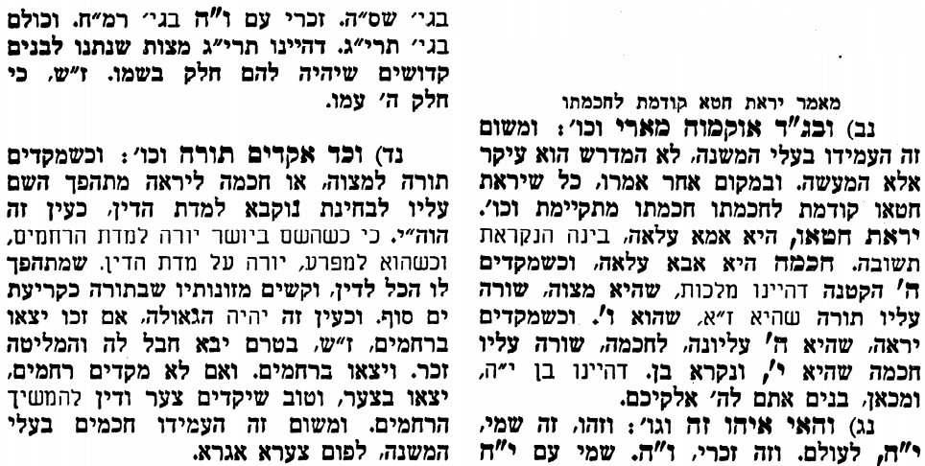
אביעה חידות מני קדם
חידון לפרשת "אַרתַּחשַׁשׂתּא" (עזרא פרקים ד,ז-ו) מקבילה ל-כי תצא
על פי חיבורו של הבח"ה דוד צברדלינג ז"ל.
לתגובות, הקדשות והערות: or.david.way@gmail.com
פתרונות לגליון הקודם אחת, בית ה', גר, דַּרְכְּמוֹנִים, הלל, ויעל

מוקדש להצלחת: עדי בת שושנה נעמי, נאור מאיר בן אסתר ורעייתו, אוריאל בן אלישבע חפצי ורעייתו, ניצן בן אילנה, אריאלה אילת בת אילנה, בתיה בת עופרה,לרפואת חיים דב בן ציפורה, גבריאל בן אלישבע חפצי. לזרע בר קיימא: יפית חיה בת יהודית, חיים חי בן אבלין יהודית. ולרפואת כלל חולי עמו ישראל.לקבלת העלון בדוא"ל נא לשלוח לכתובת: guy.zwerdling@gmail.com
שבת שלום

